31.03.2020 - wtorek
KLASA I
EDUKACJA WCZESNOSZKOLNA
Temat : Na wiejskim podwórku

Wskazywanie bohaterów wysłuchanego opowiadania i określanie ich cech. Wprowadzenie spółgłoski miękkiej ś, Ś. Ćwiczenia w czytaniu i pisaniu. Uzupełnianie luk wyrazowych w zdaniach. Wprowadzenie liczby 17 w aspekcie głównym i porządkowym, nauka jej pisania. Wykonanie pracy „Gdacząca kura”.
W tym dniu uczniowie:
- Słuchają tekstu ze s. 60, wskazują bohaterów wysłuchanego opowiadania i określają ich cechy
- Dzielą wyrazy na głoski i sylaby
- Czytają wspólnie z rodzicami z podziałem na sylaby: dziecko zieloną sylabę rodzic czarną i odwrotnie
- Uzupełniają ćwiczenie na s. 50 – 51
- Poznają liczbę 17 – ćwiczenie s. 3
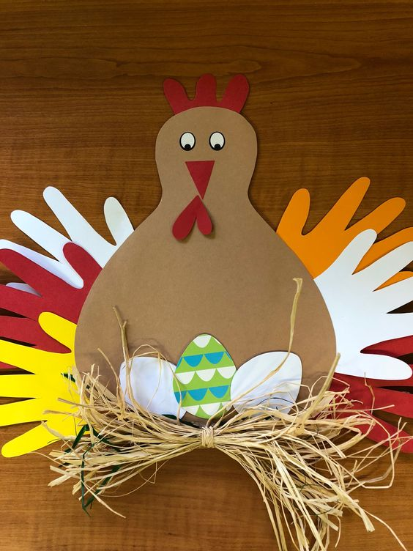
- Rysują w zeszycie do matematyki 17 koralików: 10 w jednym kolorze i 7 w innym, piszą 3 rządki - 17
- Wykonują z dostępnych w domu
materiałów pracę
„Gdacząca kura”.
Przykładowy wzór obok,
ale może być inna

- Uzupełniają w zeszycie do kaligrafii ś Ś – s.48

Proszę wysłać mi filmik z nagraniem czytającego dziecka i zdjęcie „Gdaczącej kury”.

JĘZYK ANGIELSKI
Temat : My family. Review & I can – ciąg dalszy. (Moja rodzina. Powtórzenie wiadomości – ciąg dalszy).

- W ramach utrwalenia poznanego słownictwa dotyczącego rozdziału pt. My family (Moja rodzina) narysuj obrazek przedstawiający członków swojej rodziny i podpisz na nim (po angielsku) kto kim jest (np. me – ja, mum, dad, sister, brother itd.). Postaraj się wykonać go starannie i samodzielnie!
Praca będzie podlegała ocenie!
Trzeba ją będzie sfotografować i przesłać do mnie:
- albo jako wiadomość mms,
- albo mailem na podany adres: katarzynaaskorupa@gmail.com,
- albo na faceebooku.
W jak najbardziej dogodny dla Państwa sposób.

W razie jakichkolwiek pytań lub wątpliwości jestem także dostępna pod numerem telefonu: 660-893-237 (Katarzyna Skorupa)

WYCHOWANIE FIZYCZNE

Temat: Podstawowe umiejętności lekkoatletyczne Rozgrzewka ogólnorozwojowa Marszobieg Trucht po prostej i slalomem z omijaniem przeszkód Szybki bieg po prostej i slalomem z omijaniem przeszkód Bieg na czworakach przodem i tyłem Start do biegu z różnych pozycji (stojąc przodem, stojąc tyłem, siedząc)

